Win11 停用簽證SOP
- 點選設定
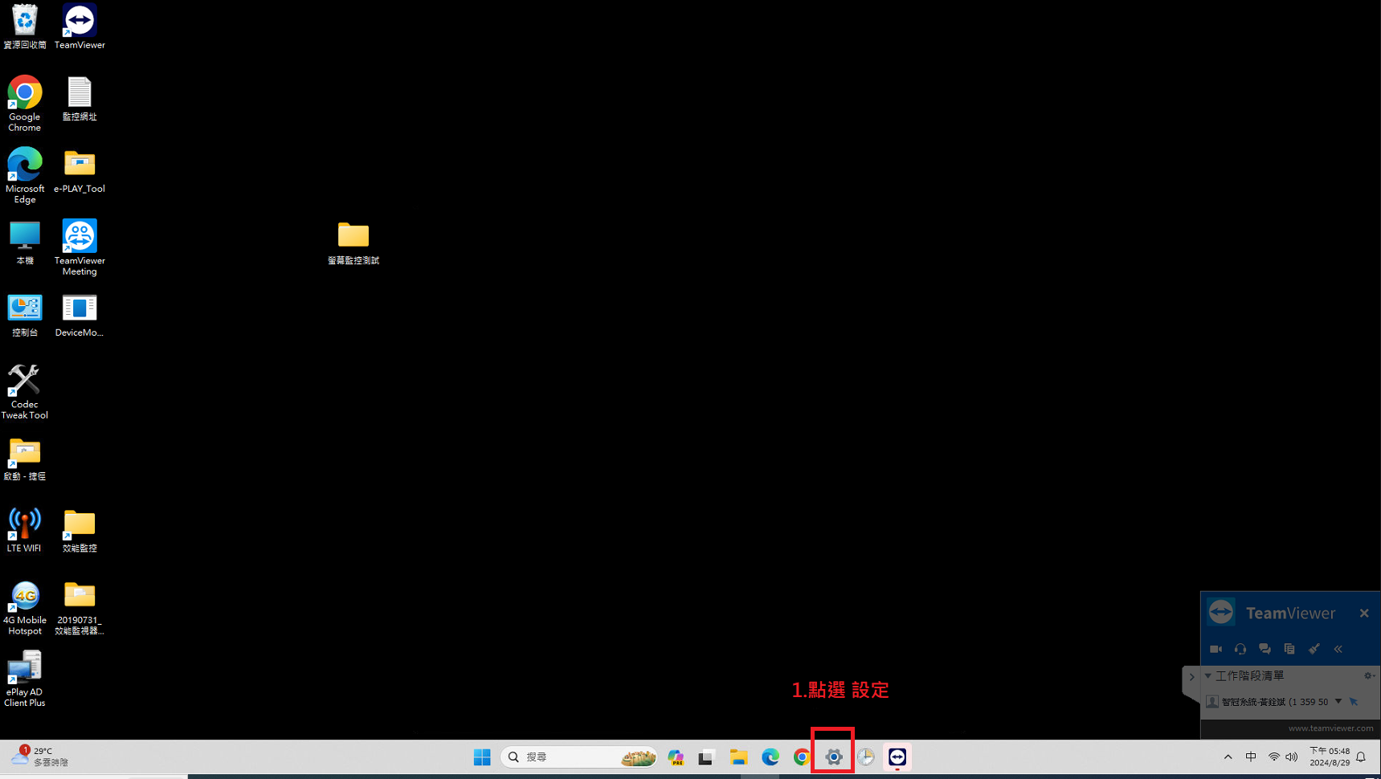
2.點選 “系統
3.往下捲動,選擇”復原
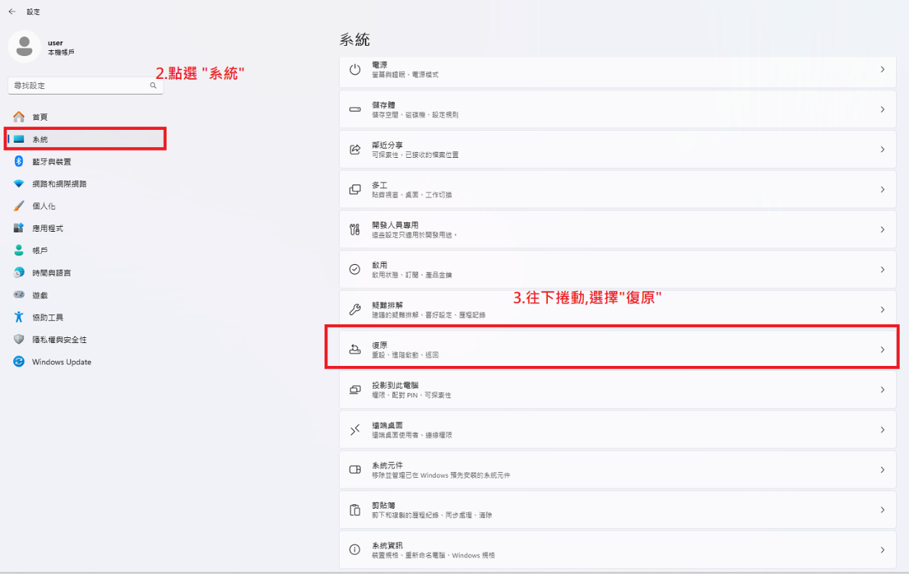

4&5.點選 ”立即重新啟動”
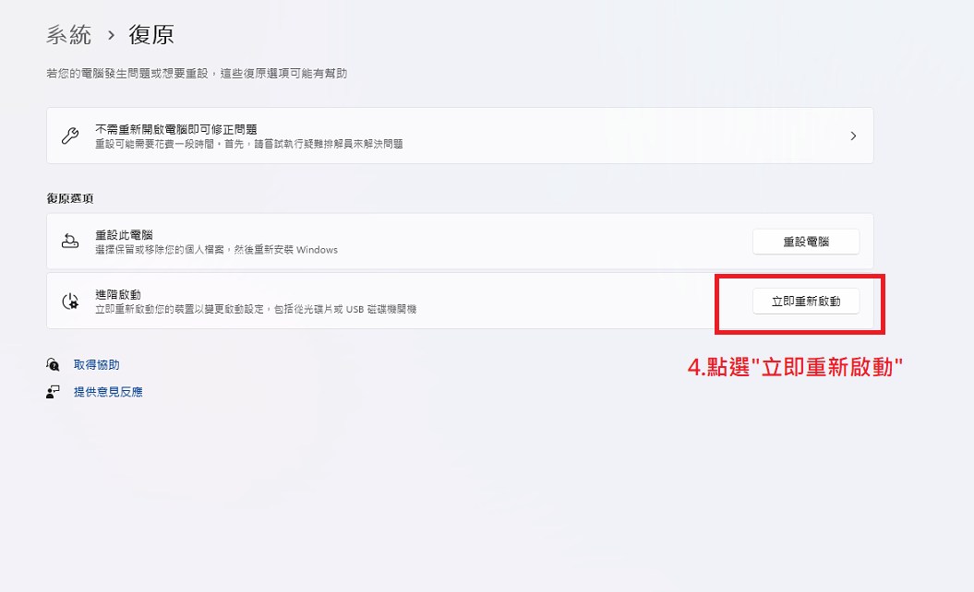
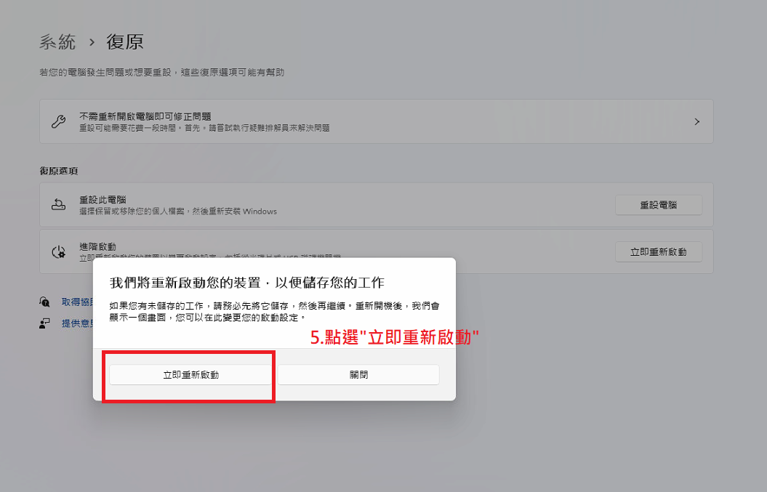

以下圖例為英文版,可能會顯示中文,說明附上中文翻譯
6.選擇 ”疑難排解”
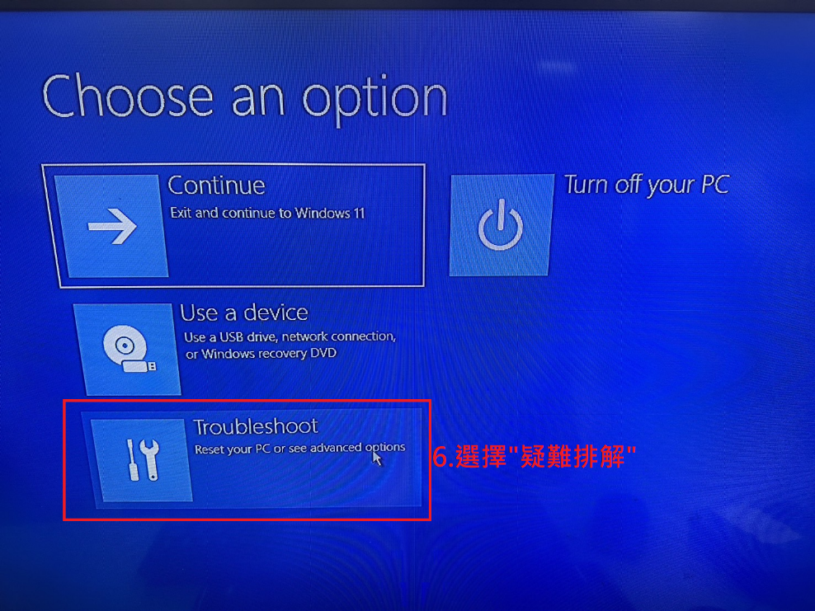
7.選擇 “進階選項”
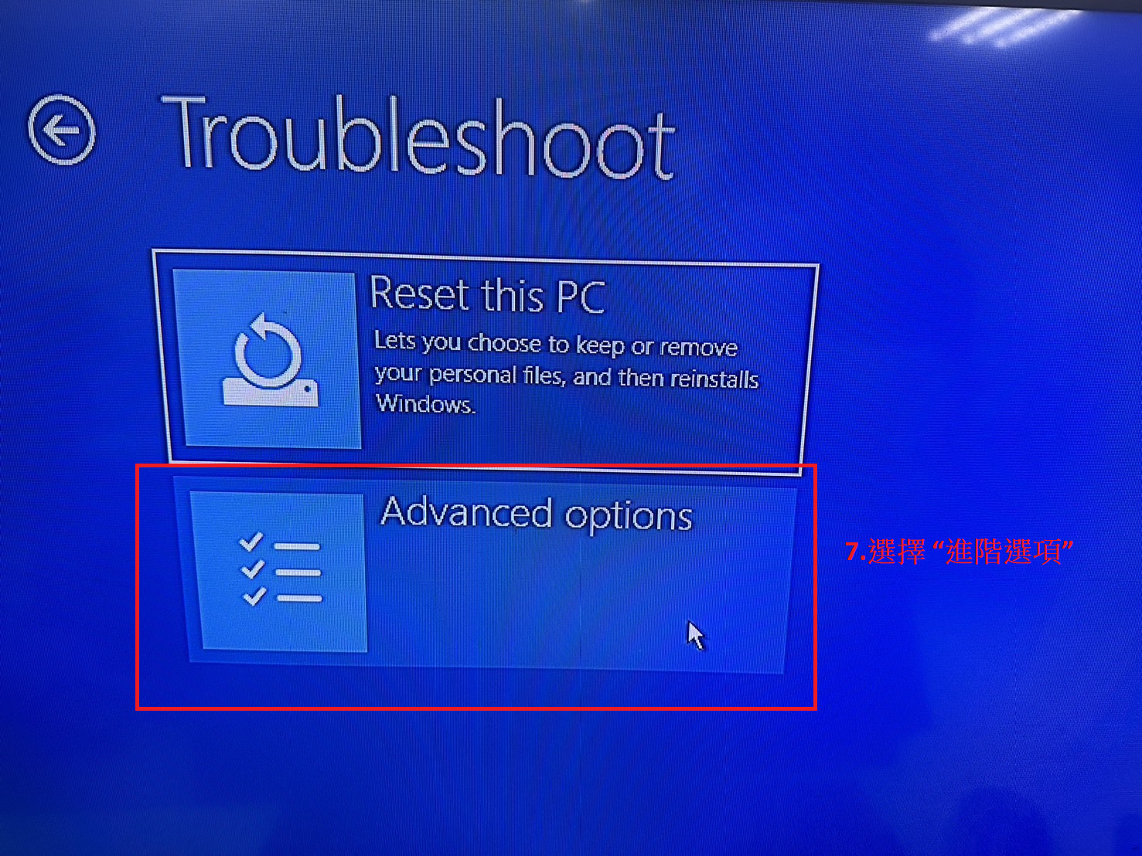
8.選擇”啟動設定”
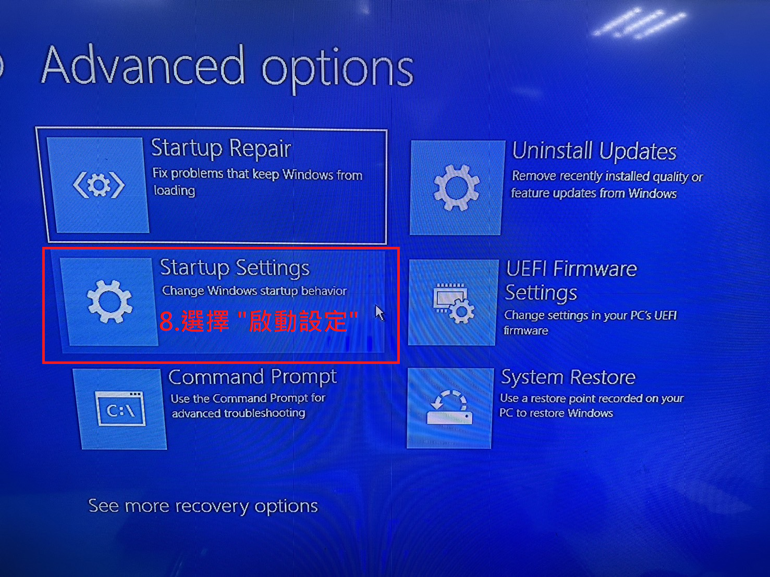
9.點選 “重新啟動”
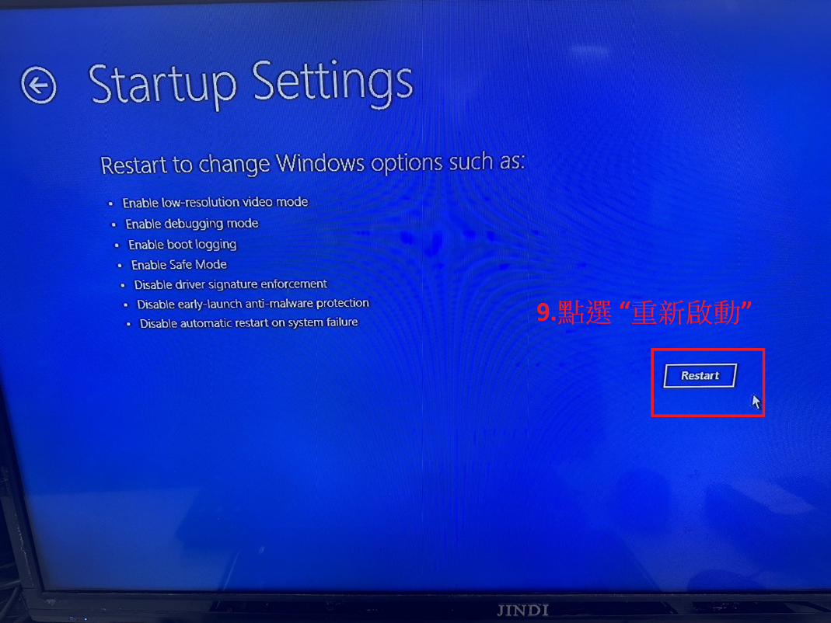

10.點選數字鍵7或F7 ,”停用驅動程式強制簽章”
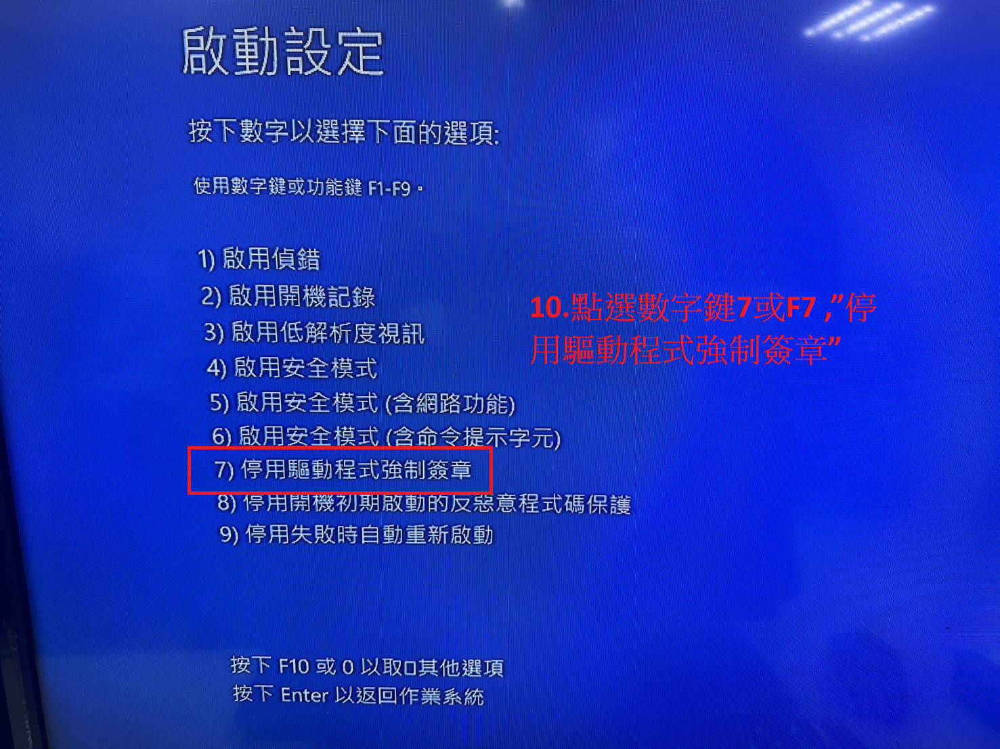

點選後會重開機,完成停用驅動程式簽章。

